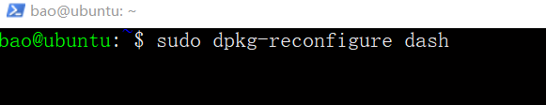

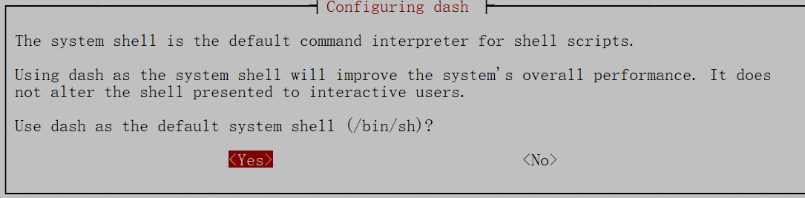



**安装编译所需的必要的库和工具:**

sudo apt-get install build-essential gcc g++ make zlib* libffi-dev e2fsprogs pkg-config flex bison perl bc openssl libssl-dev libelf-dev libc6-dev-amd64 binutils binutils-dev libdwarf-dev u-boot-tools mtd-utils gcc-arm-linux-gnueabi cpio device-tree-compiler



**安装hb**  
在源码根目录下载运行如下命令安装hb

python3 -m pip install build/lite

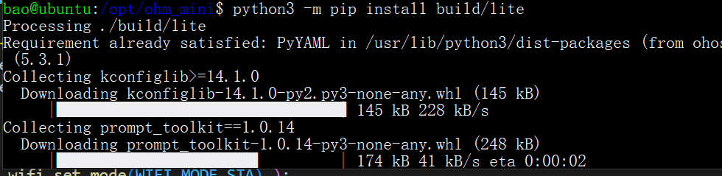

设置环境变量

vim ~/.bashrc

* 1.

复制

将以下命令拷贝到.bashrc文件的最后一行，保存并退出。

export PATH=~/.local/bin:$PATH

* 1.

复制

执行如下命令更新环境变量。

source ~/.bashrc

* 1.

复制

执行"hb -h"，界面打印以下信息即表示安装成功：

usage: hb

OHOS build system

**1）安装编译依赖基础软件（仅Ubuntu 20+需要）**  
执行以下命令进行安装：

sudo apt-get install build-essential gcc g++ make zlib* libffi-dev

**（2）安装Scons**  
运行如下命令，安装SCons安装包。

python3 -m pip install scons

* 1.

复制

运行如下命令，查看是否安装成功。如果安装成功，查询结果下图所示。

scons -v

* 1.

复制

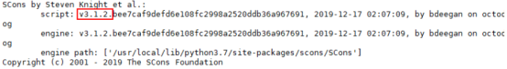

sudo pip install ecdsa